Пальчатокоре́нник (Dactylorhíza)
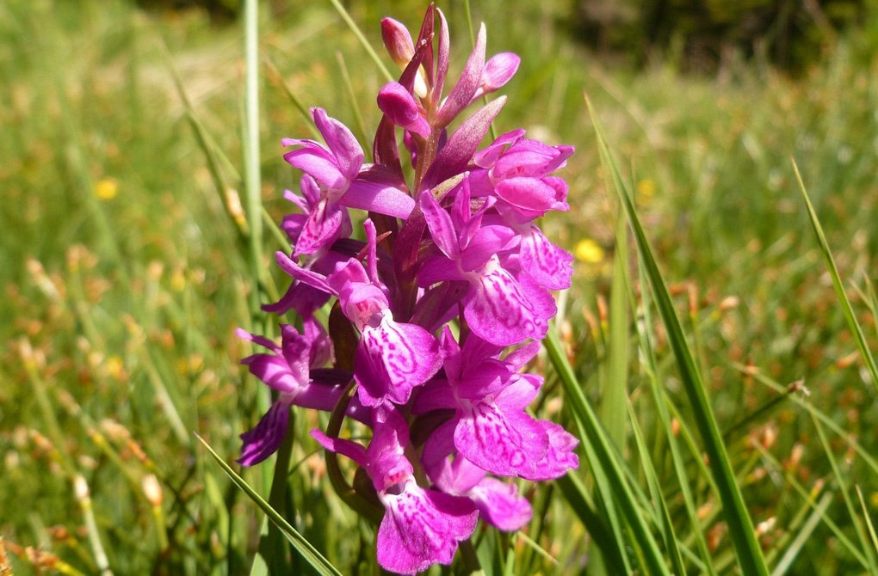

Местообитание: Россия: луга, пастбища, леса, болота.

Вид входит в Международную Красную книгу: нет

Особенности размножения: делением корневищ весной

Абиотические факторы среды обитания | Приспособленность вида
1) Водная среда/ особенности почвы/ растёт на других растениях | Морозостойкость всех видов очень высокая
Растения предпочитают открытые места, солнечные условия или полутень | Сам себя удобряет: молодой клубень твёрдый, в нём скапливаются запасы для будущего года; прошлогодний же клубень отдаёт вещества, накопленные годом раньше, и постепенно увядает, становясь всё более мягким
Достаточную влажность в течение тёплого периода | Может накапливать воду в стволе, чтобы выжить во время засухи
2) Климатические особенности
Неблагоприятное время года (сухое лето в районе Средиземного моря, холодная зима на севере) переживается новообразованным клубнем

